

**GestAulas**

**Versión 1.1**

**“Aplicación para la gestión de reservas de aulas”**

**Guía de instalación**

**Procedimiento de instalación y configuración**

* **Instalación y configuración de la Base de datos**
* **Actualización del archivo “*application.properties”***
* **Generación del archivo de despliegue “.*war”***
* **Primeros pasos**

**Instalación y configuración de la base de datos:**

Para la creación de la base de datos y sus tablas, para el funcionamiento de la aplicación deberá seguir los siguientes pasos:

1. Crear una base de datos en su servidor de bases de datos.
   * El **gestor de base de datos** utilizado es **MySql**.
   * El **cotejamiento** utilizado de la base de datos es **utf8_spahish2_ci**.
2. Crear un usuario y una contraseña para el acceso a la base de datos creada.
3. Para crear la estructura de las tablas ejecutar **uno de los dos** scripts .sql facilitados:
   * ***bbdd_gestoraulas_inicial_datos_ejemplo.sql***.
     1. *En este script se incluyen datos a modo de ejemplo; que se pueden eliminar después desde la propia aplicación****.***
   * ***bbdd_gestoraulas_inicial.sql***.

**Nota**: *No borrar los datos iniciales de las tablas users y authorities; son las que dan acceso a la aplicación.*

* *Si pierden o borran los datos por error pueden volver a ejecutar los* ***scripts individuales*** *que también se incluyen:* ***bbdd_users.sql*** *y* ***bbdd_authorities.sql***

La estructura de la base de datos tiene que quedar de la siguiente manera:

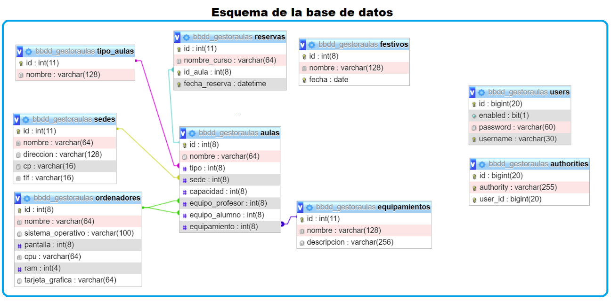



**Actualización del archivo application.properties:**

Modificar el fichero de la aplicación “***application.properties***” de la siguiente manera:



* + ***server.port*** 🡪 modificar el puerto por el que use su servidor web
  + ***spring.datasource.url*** 🡪 cadena de conexión a la base de datos. jdbc:mysql://<*nombre_del_servidor_BBDD*>:<*puerto*>/<*nombre_base_de_datos*>?serverTimezone=UTC
  + ***spring.datasource.username****=<usuario_base_datos>*
  + ***spring.datasource.password****=<contraseña_base_datos>*



**Generación del archivo .war para el despliegue del proyecto:**

Generar el archivo .war utilizando la herramienta que considere.

El archivo .war se guardará en su servidor (que tenga la funcionalidad necesaria para ejecutar programas Java).

**Nota:** El ***context-path*** de la aplicación es el indicado en el archivo “***application.properties”***, que tendrá que modificar si cambia la carpeta de despliegue del proyecto.





**Primeros pasos**

* **Configuración y creación de los primeros datos necesarios para el correcto funcionamiento de la aplicación**

Usuarios y contraseñas creadas por defecto al inicio:

* 1. Rol de **administrador**:
     1. Nombre de usuario: **admin**, contraseña: **desaro02**
  2. Rol de **usuario**:
     1. Nombre de usuario: **user**, contraseña: **desaro01**

Una vez instalada la aplicación la primera vez que se acceda a la misma nos pedirá usuario y contraseña.

**La primera vez** que entremos utilizaremos como **Username:** ***admin*** y el **Password:** ***desaro02.***



Al utilizar las credenciales correctas entraremos en la pantalla principal de ***Administración***.

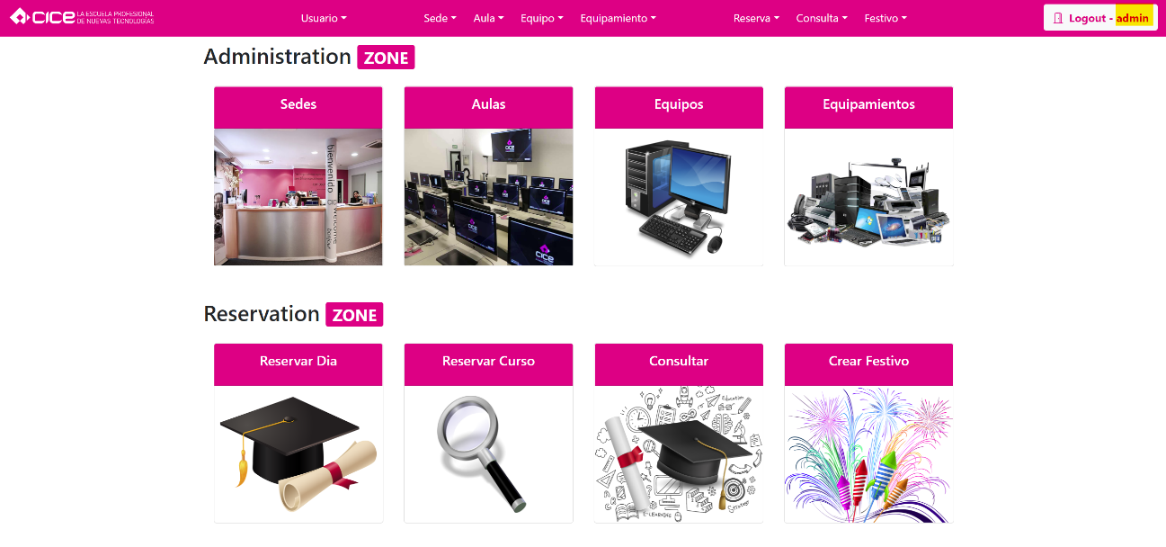



Lo primero es *dar de alta* a un usuario con el **Role Admin**, para no tener que usar el inicial.

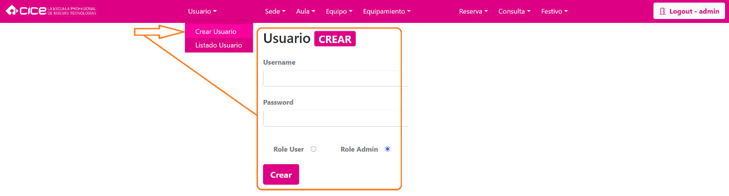

Los siguientes pasos por realizar son:

1. Crear Sede/s.
2. Crear Equipo/s.
3. Crear Equipamiento/s.
4. Crear Tipo de Aula (por ejemplo: Mac y Windows).
5. Crear las aulas.
6. Crear Calendario de festivos.



**Nota**: Si se crea el calendario de festivos o periodos de festivos (posibilidad de crear rangos de días sin actividad), la aplicación lo tendrá en cuenta a la hora de realizar las reservas y mostrar los días en el calendario.

Una vez completados los pasos anteriores ya podrá comenzar a utilizar la aplicación.

Todas las indicaciones e **instrucciones** de uso de la aplicación se indican en la **guía/manual de usuario**.

Gracias.

